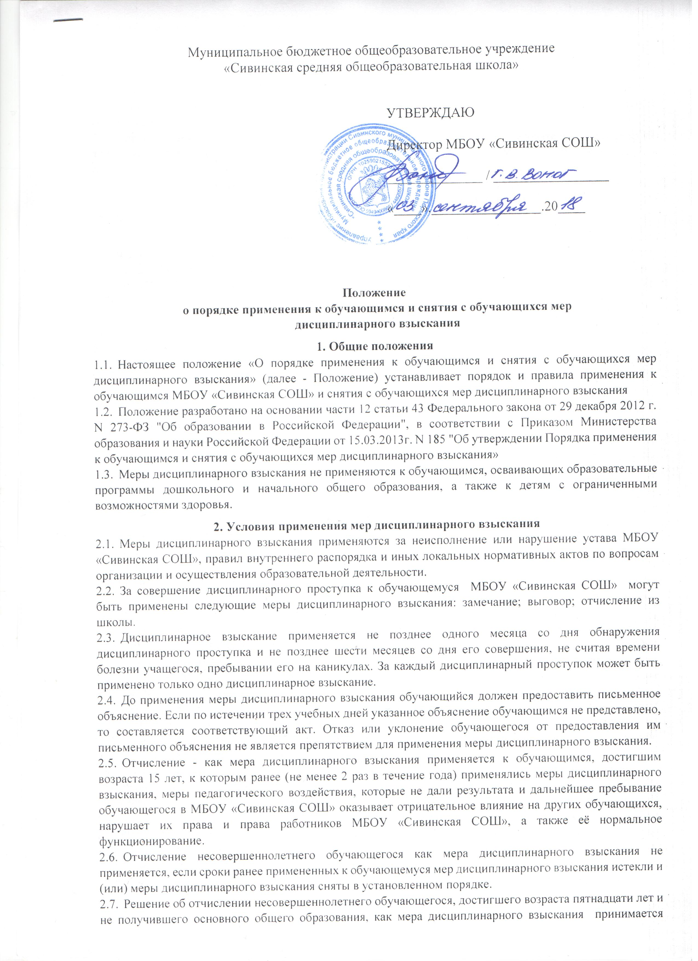
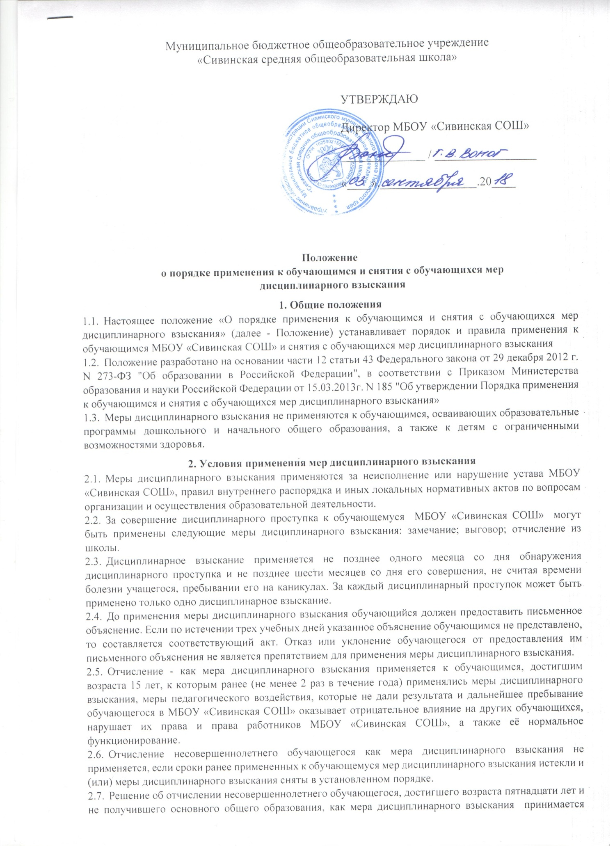

Педагогическим советом школы с учетом мнения его родителей (законных представителей) и с согласия комиссии по делам несовершеннолетних и защите их прав. Решение об отчислении обучающихся - детей-сирот, детей, оставшихся без попечения родителей, принимается с согласия комиссии по делам несовершеннолетних и защите их прав и органа опеки и попечительства.
  - Обучающийся, родители (законные представители) несовершеннолетнего обучающегося вправе обжаловать в комиссию по урегулированию споров между участниками образовательных отношений меры дисциплинарного взыскания и их применение к обучающемуся.
  - Решение комиссии по урегулированию споров между участниками образовательных отношений является обязательным для всех участников образовательных отношений в МБОУ «Сивинская СОШ» и подлежит исполнению в сроки, предусмотренные указанным решением.
2.10. Решение комиссии по урегулированию споров между участниками образовательных
отношений может быть обжаловано в установленном законодательством Российской
Федерации порядке.
3. Порядок применения мер дисциплинарного взыскания
- Факт дисциплинарного проступка фиксируется на основании письменного обращения любого участника образовательных отношений к директору МБОУ «Сивинская СОШ». В обращении, помимо сути и обстоятельств дисциплинарного проступка, должны быть указаны время, место, участники события, дата обращения и личная подпись.
- Днем обнаружения проступка считается день регистрации письменного обращения секретарем школы.
- При получении (в течение дня) письменного обращения директор школы поручает классному руководителю или другому ответственному педагогическому работнику взять письменное объяснение с обучающегося по его проступку, а также письменные показания прямых или косвенных свидетелей. Требование о предоставлении письменного объяснения в назначенный срок (не более 3 учебных дней, с учетом дня предъявления требования) сообщается обучающемуся, совершившему проступок, в присутствии свидетеля. Объяснения передаются директору школы.
- Непредставление письменного объяснения и (или) уклонение от объяснений в процессе выяснения деталей события не являются препятствием для применения дисциплинарного взыскания. В этом случае ответственное лицо составляет акт о непредставление письменного объяснения обучающимся в назначенный срок. Отказ от объяснений в течение более двух дней может быть отражен в виде акта, подтвержденного свидетелем.
- Для принятия решения о применении дисциплинарного взыскания к обучающемуся могут использоваться продукты электронных средств регистрации событий, если есть уверенность в их достоверности: фотографии, записи систем наблюдения и др.
- На основании представленных документов в течение 3 рабочих дней директор школы издает приказ о применении дисциплинарного взыскания к обучающемуся. Обучающийся и его родитель (законный представитель) расписываются в приказе об ознакомлении с его содержанием. При требовании родителей (законных представителей) им выдается заверенная в установленном порядке копия приказа.
- Обучающийся, родители (законные представители) несовершеннолетнего обучающегося вправе в виде письменного заявления обжаловать в комиссию по урегулированию споров между участниками образовательных отношений меры дисциплинарного взыскания и их применение к обучающемуся в течение 10 дней после ознакомления с приказом. В заявлении обязательно указываются причины несогласия.
- Комиссия в течение не более трех учебных дней анализирует материалы, являющиеся условием применения дисциплинарного взыскания, нормативно-правовые документы, на основании которых оно применено. Комиссия имеет право приглашать на заседание обучающегося, совершившего проступок, свидетелей, родителей (законных представителей) обучающегося, других участников образовательных отношений. На основании анализа комиссия выносит мотивированное решение о правомерности применения дисциплинарного взыскания. Решение комиссии в письменном виде направляется директору школы и заявителю.
3.9. В случае вынесения комиссией мотивированного решения о несогласия с мерой
дисциплинарного взыскания или правомерности его применения, изложенных в приказе,
директор школы отменяет приказ о применении дисциплинарного взыскания.
3.10. В случае отчисления обучающегося из МБОУ «Сивинская СОШ» директор в трехдневный срок должен проинформировать уполномоченные органы местного самоуправления о факте отчисления.

4. Критерии применения мер дисциплинарного взыскания
4.1. При выборе меры дисциплинарного взыскания должна учитываться тяжесть
дисциплинарного проступка, причины и обстоятельства, при которых он совершен,
предыдущее поведение обучающегося, его психофизическое и эмоциональное состояние, а
также мнение педагогического школы.
4.2. Замечание выносится при подтверждении факта осознанного нарушения обучающимся
правил внутреннего распорядка, прав и обязанностей обучающихся, правил поведения, других
нормативно-правовых документов МБОУ «Сивинская СОШ» или невыполнения образовательной программы на этапе промежуточной аттестации по итогам учебного периода (четверти, полугодия).
- Выговор выносится в случае повторного в течение учебного года нарушения, по которому уже было вынесено замечание, либо если в результате нарушения пострадали люди или имущество.
- Решение об отчислении принимается в случае неоднократного в течение учебного года нарушения, по которым были применены дисциплинарные взыскания, либо если в результате нарушения были нарушены права и свободы личности, нормы законодательства, в том числе:
- появление на территории школы в состоянии алкогольного, наркотического или иного токсического опьянения;
- применение нецензурных слов и бранных выражений на территории МБОУ «Сивинская СОШ» или в коммуникации любого вида с лицами, общение с которыми обусловлено обучением в МБОУ «Сивинская СОШ»;
- оказание физического или психологического давления на лиц, общение с которыми обусловлено обучением в МБОУ «Сивинская СОШ», независимо от места и способов оказания давления, включая современные средства информационных коммуникаций.
- С учетом тяжести дисциплинарного проступка, влекущего решение об отчислении, причин и обстоятельств, при которых он совершен, предшествующего поведения обучающегося и его поведения после совершения проступка, комиссия по ходатайству поручителей может заменить отчисление вынесением выговора.

5. Порядок снятия мер дисциплинарного взыскания
- Если в отношении обучающегося, к которому были применены меры дисциплинарного воздействия, наблюдается положительная динамика, позволяющая судить о конструктивном изменении его отношения в данном виде деятельности, лица, ответственные за данный вид деятельности, могут обратиться к директору с письменным ходатайством о снятии дисциплинарного взыскания.
- По окончании учебного года все принятые меры дисциплинарного взыскания считаются снятыми, но информация о них может учитываться при оценке тяжести проступков в дальнейшем.

